COMPTE RENDU TP 4 – Mini station météo

Damien Borges

Enzo Cotte

Serge Lapraye

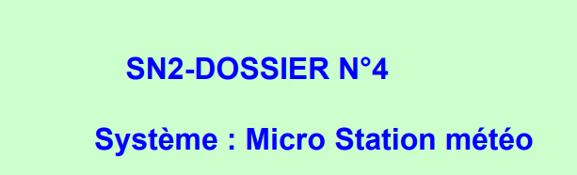

Sommaire :

1- Page d’évaluation du TP

2- But

3- Principe

4- Réponses aux questions spécifiques

5- Conclusion

6-Recettage

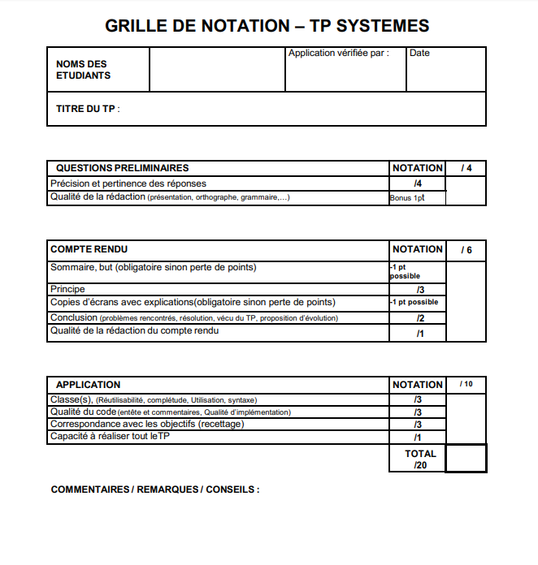

2) **But**

L’objectif de ce Tp est de piloter une carte d’E/S USB et d’enregistrer des informations provenant d’un capteur PT100 dans une base de donnée.

3) **Principe**

Nous avons mis en place un serveur pour y créer une base de donnée et enregistrer les températures.

4)

**Question préliminaire**

**1°) Donnez la position des commutateurs permettant de positionner la carte USB à l’adresse 1**

Le commutateur SQ5 est sur la position off et le commutateur SQ6 est en position ON

**2°) Quelles sont les fonctions permettant de faire l’acquisition de température ? Quelle est la bibliothèque à inclure au projet ?**

Les fonctions sont : ReadAnalogChannel et ReadAllAnalog qui permettent de lire la température

La bibliothèque K8055d.lib est à inclure au projet pour utiliser la carte et acquérir les températures

**3°) Proposez une structure pour la table qui permettra de stocker la température.**

Sonde

|  |  |
| --- | --- |
| Horodatage | Température |
| Date Time | Int |

**4°) Expliquez la démarche à suivre pour faire communiquer votre application écrite en C++ avec mysql**

Pour communiquer avec MySQL, il faut tout d’abord intégrer la librairie libmysql.lib ainsi que mysql.h.

Il faut ensuite utiliser les fonctions de la librairie afin d’initialiser la connexion à la base de donnée et vérifier cette même connexion.

5)

**Conclusion**

Pour conclure ce projet nous a permit de manipuler la sonde et nous a pas posé de problème particulier .

6)

**Recettage**

